Perspektive
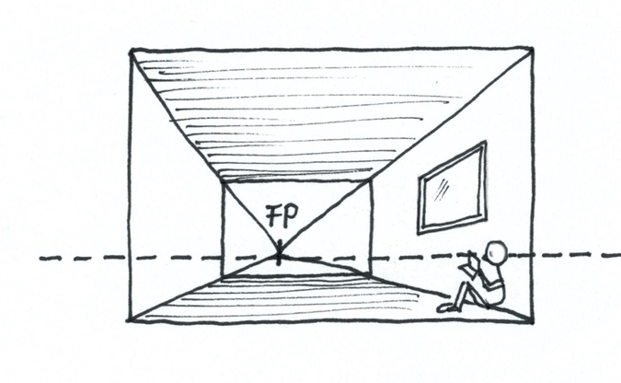
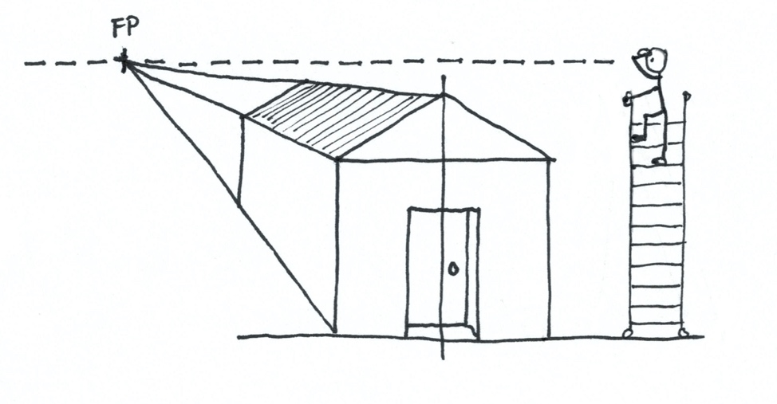
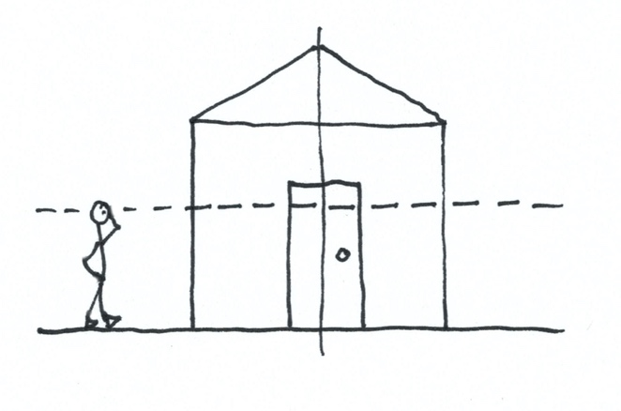
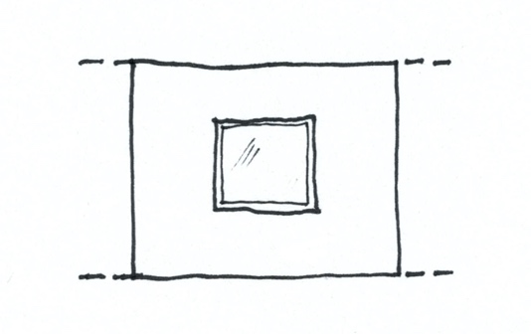
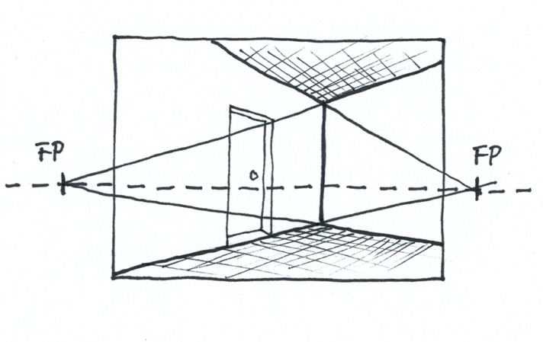
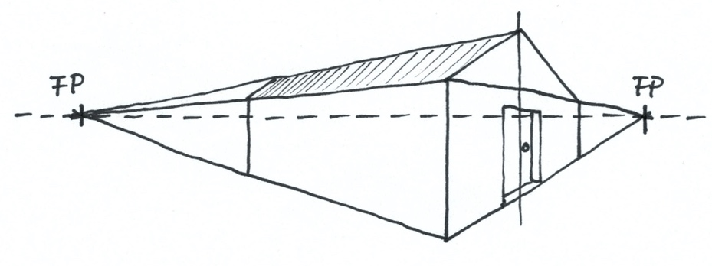
In die Tiefe des Raumes verlaufende Linien
treffen sich in einem oder mehreren Fluchtpunkten.
Horizont
Horizont
Kein Fluchtpunkt
Horizont =
Augenhöhe
1 Fluchtpunkt
Horizont
Horizont
Blick in den Raum/Körper

2 Fluchtpunkte
Körper von außen
 und 

